財團法人大學入學考試中心基金會

113學年度分科測驗試題

數學甲考科

**請於考試開始鈴響起，在答題卷簽名欄位以正楷簽全名**

⎯作答注意事項⎯

考試時間：80分鐘

作答方式：

˙選擇（填）題用 2B 鉛筆在「答題卷」上作答；更正時以橡皮擦擦拭，切勿使用  
修正帶（液）。

˙除題目另有規定外，非選擇題用筆尖較粗之黑色墨水的筆在「答題卷」上作答；更正時，可以使用修正帶（液）。

˙考生須依上述規定劃記或作答，若未依規定而導致答案難以辨識或評閱時，恐將影響成績。

˙答題卷每人一張，不得要求增補。

˙選填題考生必須依各題的格式填答，且每一個列號只能在一個格子劃記。請仔細閱讀下面的例子。

18-2

18-1

例：若答案格式是 ，而依題意計算出來的答案是，則考生必須分別在答題卷上的第18-1列的 與第18-2列的 劃記，如：

18-1

−

±

2

4

5

6

8

7

9

0

1

3

−

±

2

4

5

6

8

7

9

0

1

3

18-2

8

3

例：若答案格式是 ，而答案是時，則考生必須分別在答題卷的第19-1列的 與第19-2列的 劃記，如：

19-1

−

±

2

4

5

6

8

7

9

0

1

3

−

±

2

4

5

6

8

7

9

0

1

3

19-2

19-1

19-2

50

−

7

選擇（填）題計分方式：

˙單選題：每題有個選項，其中只有一個是正確或最適當的選項。各題答對者，得該題的分數；答錯、未作答或劃記多於一個選項者，該題以零分計算。

˙多選題：每題有個選項，其中至少有一個是正確的選項。各題之選項獨立判定，所有選項均答對者，得該題全部的分數；答錯個選項者，得該題的分數；但得分  
低於零分或所有選項均未作答者，該題以零分計算。

˙選填題每題有個空格，須全部答對才給分，答錯不倒扣。

※試題中參考的附圖均為示意圖，試題後附有參考公式及數值。

**第壹部分、選擇（填）題（占76分）**

一、單選題（占18分）

說明：第1題至第3題，每題6分。

1. 如右圖所示，有一，已知邊上的高，且、。試問的長度為何？

*A*

*B*

*C*

*D*

(1)  (2)  (3) 

(4)  (5) 

2. 坐標平面上，橢圓的方程式為（其中為正實數）。若將以原點為中心，沿軸方向伸縮為2倍、沿軸方向伸縮為3倍後，所得到的新圖形會  
通過點。試問下列哪一個選項是的焦點？

(1)  (2)  (3)  (4)  (5) 

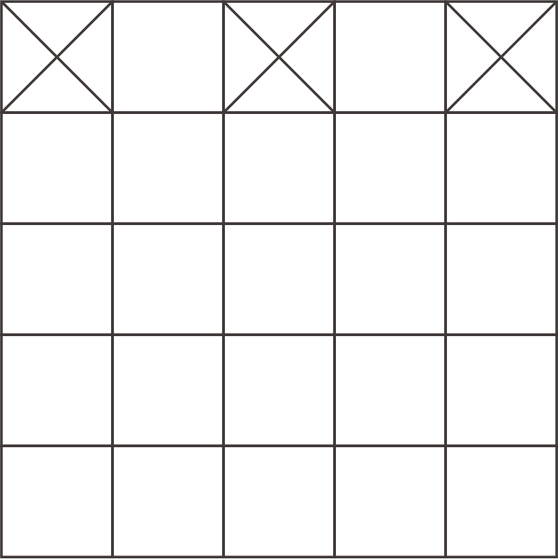3. 想在的棋盤上擺放4個相同的西洋棋的城堡棋子。由於城堡會將同一行或是同一列的棋子吃掉，故擺放時規定每一行與每一列最多只能擺放一個城堡。在第一列的第一、三、五格（如圖示畫叉的格子）不擺放的情況下，試問共有多少種擺放方式？

(1) 

(2) 

(3) 

(4) 

(5) 

二、多選題（占40分）

說明：第4題至第8題，每題8分。

4. 一遊戲廠商將舉辦抽獎活動，廠商公告每次抽獎需使用掉一個代幣，且每次抽獎的中獎機率皆為。某甲決定先存若干個代幣，並在活動開始後進行抽獎，直到  
用完所有代幣才停止。試選出正確的選項。

(1) 某甲中獎一次所需要抽獎次數的期望值為

(2) 某甲抽獎兩次就中獎一次以上的機率為

(3) 某甲抽獎次都沒中獎的機率小於抽獎次就中獎的機率

(4) 某甲至少要存個代幣，才能保證中獎的機率大於

(5) 某甲只要存足夠多的代幣，就可以保證中獎的機率為

5. 設為三次實係數多項式。已知（其中），且除以的餘式為。試選出正確的選項。

(1) 

(2) 

(3) 的三次項係數為負

(4) 恰有一正實根

(5) 圖形的對稱中心在第一象限

6. 坐標空間中，考慮滿足內積與外積的兩向量、。  
試選出正確的選項。

(1) 與的夾角（其中，為圓周率）大於

(2) 可能為

(3) ||||

(4) 若已知，則可以被唯一決定

(5) 若已知||||，則||可以被唯一決定

7. 坐標平面上，考慮兩函數與的函數圖形  
（其中為圓周率）。試選出正確的選項。

(1) 

(2) 在閉區間為遞增

(3) 在閉區間為凹向上

(4) 對任意實數，

(5) 與在閉區間皆為遞增

8. 設為非零複數，且設、為的輻角，其中（其中為圓周率）。對任一正整數，設實數與分別為的實部與虛部。試選出正確選項。

(1) 若且，則

(2) 若，則

(3) 若，則

(4) 若數列收斂，則

(5) 若數列收斂，則數列也收斂

三、選填題（占18分）

說明：第9題至第11題，每題6分。

9. 設為實數。已知兩聯立方程組、 的增廣矩陣經過  
相同的列運算後，分別得到、，則聯立方程組的解為，。

10. 坐標平面上，設為以原點為圓心的圓，為與軸的其中一個交點。已知  
通過點且斜率為的直線交於另一點，且，則的半徑為。（化為最簡根式）

11. 設實數是公差為2的等差數列，其中且。若  
三數依序也成等差數列，其中*b*為其中一數，則。

（化為最簡分數）

第貳部分、混合題或非選擇題（占24分）

|  |
| --- |
| 說明︰本部分共有2 題組，選擇題每題2分，非選擇題配分標於題末。限在答題卷標示題號的作答區內作答。  選擇題與「非選擇題作圖部分」使用 2B 鉛筆作答，更正時以橡皮擦擦拭，切勿使用修正帶（液）。非選擇題請由左而右橫式書寫，作答時必須寫出計算 過程或理由，否則將酌予扣分。 |

12-14題為題組

坐標空間中，考慮三個平面、、。令與相交的直線為；與相交的直線為；與相交的直線為。  
根據上述，試回答下列問題。

12. 已知三直線、、有共同交點，試求此共同交點*P*的坐標。（非選擇題，4分）

13. 試說明、、中，任兩直線所夾的銳角皆為。（非選擇題，4分）

（註：令與所夾的銳角為，與所夾的銳角為，與所夾的銳角為）

14. 若坐標空間中第四個平面與、、圍出一個邊長為的正四面體，  
試求出的方程式（寫成的形式）。（非選擇題，4分）

15-17題為題組

坐標平面上，設為三次函數的函數圖形。根據上述，試回答下列問題。

15. 試問下列何者為的導函數？（單選題，2分）

(1) 

(2) 

(3) 

(4) 

(5) 

16. 試說明為上之一點，並求在點的切線的方程式。（非選擇題，4分）

17. 承16，試求和所圍成有界區域的面積。（非選擇題，6分）

**參考公式及可能用到的數值**

1. 首項為，公差為的等差數列前項之和為

首項為，公比為的等比數列前項之和為

2. 級數和：；

3. 三角函數的和角公式：





4. 的正弦定理： （為外接圓半徑）

的餘弦定理： 

5. 一維數據，

算術平均數；標準差

6. 二維數據，

相關係數

最適直線（迴歸直線）方程式

7. 參考數值：

8. 對數值：

9. 若為二項分布，則期望值，變異數；

若為幾何分布，則期望值，變異數。